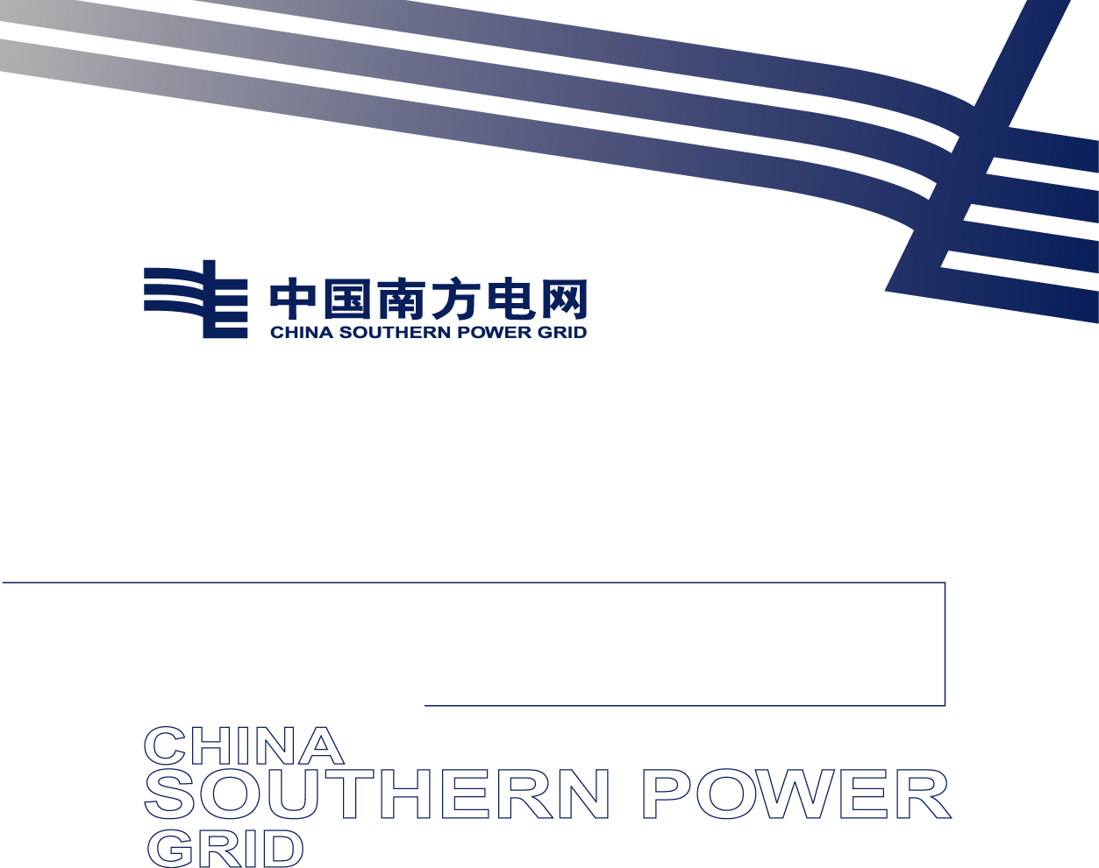

云南电网有限责任公司
云南电网公司营销管理系统（客户资产多维度管理流程）建设
采购技术规范书

云南电网有限责任公司
2025年8月

目录
一、 技术服务范围 3
1.服务范围 3
2.服务地点 3
3.服务期 3
二、 技术服务内容 4
三、技术实施要求 5
（一）项目服务交付物 5
（二）技术架构及部署要求 5
（三）知识成果要求 6
（四）实施要求 6
（五）安全等保要求 6
四、技术服务目标 7
（一） 项目指标要求 7
（二） 系统性能要求 7
五、人员配置及服务能力要求 9
（一）团队成员数量要求 9
（二）团队成员证书要求 9
（三）团队成员能力要求 9
六、 项目管理要求 10
（一）质量保证要求 10
（二）进度保证要求 10
（三）安全运行保证要求 11
（四）团队管理要求 12
（五）其他要求 13
七、业绩要求 15
八、 网络安全、数据安全和运行安全限制性要求 16
（一）网络安全限制性要求 16
（二）数据安全限制性要求 17
（三）运行安全限制性要求 18
（四）其它限制性要求 18
九、 保密及敏感信息管理要求 20

一、 技术服务范围

1.服务范围
开展云南电网公司营销管理系统的业扩、系统支撑、抄表核算和账单、服务渠道管理模块应用功能的优化改造，完成营销管理系统住宅小区、自行车充电桩、业扩配套模块建设。

2.服务地点
云南省昆明市。

3.服务期
自合同签订之日起12个月内完成竣工验收。

技术服务内容

1、对业扩模块中的统建新装流程做优化改造，实现业扩配套实用化程度及处理效率。
- 新增业扩模块“住宅小区维护”流程，新增小区档案数据推送接口，实现住宅小区实现居民住宅小区供配电设施资产移交业务。
- 新增住宅小区用户关联功能，实现可根据台区、用户编号等条件查询用户信息并关联到该住宅小区中。
- 新增住宅小区综合查询功能，可根据供电单位、住宅小区、小区移交状态等查询展示住宅小区详细信息，实现住宅小区数据查询统计。
- 优化变电站档案维护功能，修改变电站档案维护新增控制系数。
- 优化充电桩用户电量电费明细查询功能，实现点击明细可查看其电量电费信息，点复核单可查看其对应的复核单信息。
- 对业扩模块中客户综合档案查询功能优化改造增加，实现“电动自行车充电站场类别”信息展示，实现“电动自行车充电站场类别”字段的筛选。
- 新增住宅小区客服工单查询功能
可根据住宅小区、台区、客服工单编号等信息查询住宅小区与客服工单关联关系。
- 新增住宅小区客服工单查询功能，实现省电话业务受理新增客服工单关联小区功能。
- 新增住宅小区客服工单统计功能，统计功能增加筛选条件小区分类，小区名称，以住宅小区为单位按业务类型统计出客服工单总数，实现同类型小区客服工单数据对比分析。
- 优化大客户新装增容流程现场勘查环节，点击一口受理信息按钮，对业务类别、业务子类、供电单位进行修改时校验校验设备是否已经安装、生成日志记录。
- 对业扩模块中的低压居民新装、增减容/低压非居民新装、增减容流程做优化改造。
- 优化高压新装、增减容流程中的业务受理、现场勘查环节，支持导出当前页/导出全部，提高业扩配套实用化程度及处理效率。

三、实施要求

（一）实施要求
项目成员提供5*8小时工作日现场服务，项目经理根据采购人要求按需开展现场服务，全部项目成员保证提供7*24小时电话技术支持服务。
终验后，在质保期内需要负责系统运维（含优化改善）工作，参照运维管理要求提供周、月、季、年报及巡检报告，并受运维指标管控。
- 测试要求
1.开展出厂测试，包括功能、性能、安全测试，并出具出厂测试报告。
2.配合招标人完成第三方功能、安全及性能测试。

（三）系统安全要求
本项目安全等保延用原系统管理要求，需要按照中华人民共和国国家标准《信息安全技术网络安全等级保护基本要求》（GB/T 22239-2019）进行系统的安全防护。

（四）项目服务交付物
谈判对象须承诺按照采购人的验收要求提供相应资料，项目建设期间形成的工作文档归采购人所有。包含但不限于如下文档：
序号 | 文档名称 | 交付时间 | 备注
 | 合同书（含技术协议） | 合同签订后1个月内
 | 项目实施方案 | 合同签订后1个月内
 | 需求规格说明书 | 合同签订后2个月内
 | 概要设计说明书及业务模型说明书 | 合同签订后9个月内
 | 系统详细设计说明书 | 合同签订后9个月内
 | 系统源代码及可执行程序 | 合同签订后9个月内
 | 出厂测试报告-功能 | 合同签订后12个月内 | 出具性能、安全、功能出厂测试报告
 | 出厂测试报告-性能 | 合同签订后12个月内 | 出具性能、安全、功能出厂测试报告
 | 出厂测试报告-安全 | 合同签订后12个月内 | 出具性能、安全、功能出厂测试报告
 | 出厂验收确认单 | 合同签订后12个月内
 | 交付验收确认单 | 合同签订后12个月内
 | 系统安装部署方案 | 合同签订后12个月内
 | 数据清理方案 | 合同签订后12个月内
 | 业务验证报告 | 合同签订后12个月内
 | 系统试运行报告 | 合同签订后12个月内
 | 用户手册 | 合同签订后12个月内
 | 管理员手册 | 合同签订后12个月内
 | 运维手册 | 合同签订后12个月内
 | 软硬件配置清单及参数 | 合同签订后12个月内
 | 安装配置手册 | 合同签订后12个月内
 | 启停作业指导书 | 合同签订后12个月内
 | 定期维护作业指导书 | 合同签订后12个月内
 | 系统试运行报告 | 合同签订后12个月内
 | 项目验收资料（初验、竣工验收等配套资料） | 合同签订后12个月内

（五）知识成果要求
成交人提供的技术服务，不得侵犯任何第三方的合法权益，由此而引起的纠纷或者给第三方以及采购人造成的损失，应由成交人承担全部责任。
谈判对象应承诺协助采购人完成关键技术研究报告1个。本项目成果归采购人所有。

四、技术服务目标
- 项目指标要求
1.安全指标
序号 | 指标名称 | 要求
1 | 网络安全事件 | 不发生四级及以上网络安全事件。
2 | 漏洞整改闭环率 | 100%
3 | 主机安全防护有效率 | 100%
4 | 基线核查覆盖率 | 100%
5 | 补丁工具在线有效率 | 100%
6 | 私设互联网应用 | 0

（1）在运维服务期间，若采购人有新的技术服务指标要求，应以新的指标要求为准。
（2）成交人服务质量未达到技术服务目标要求，采购人将追究其违约责任并进行扣款考核。
（3）成交人应遵守采购人相关安全运行管理制度，若发生违章按制度进行扣款考核。服务期间如有新制度，按新制度执行。
- 系统性能要求
1）性能需求：最大并发数：并发数>100。系统响应时间： 响应时间<10s。、吞吐量：每秒处理请求>50。
2）业务集成需求：本项目涉及与电网管理平台、南网在线集成。
3）安全需求：根据《南方电网管理信息系统安全等级保护标准》，系统安全等级为三级。
4）数据量估算：目前客户服务平台云南省级数据量约40T，预测每月增长量约500G。
5）用户规模：最大用户数：用户数>=30000。

五、人员配置及服务能力要求

（一）团队成员数量要求
1.项目经理数量：1人，提供社保证明（由人社厅出具的谈判截止日前连续6个月社会保险个人参保证明）。
2.团队成员数量：5人（不含项目经理），其中开发3人，实施2人，需要提供社保证明（由人社厅出具的谈判截止日前连续6个月社会保险个人参保证明）。

（二）团队成员证书要求
1.项目经理证书要求：持有PMP或软考中级及以上证书，并提供资质证书。
2.团队成员证书要求：至少3人具备国家软考中级及以上证书，并提供证书材料。

（三）团队成员能力要求
1.项目经理：有不低于3年信息系统开发或实施类管理经历，提供工作经历证明材料（以合同证明为准，含合同封面、团队成员、签字盖章页）。
2.团队成员：团队成员具有至少2年及以上的信息系统开发或实施类经历，提供工作经历证明材料（以合同证明为准，含合同封面、团队成员、签字盖章页）。
同时提供项目经理以及团队成员无违法犯罪记录的承诺书（谈判对象盖章）。

六、 项目管理要求

（一）质量保证要求
1.采购人、成交人严格按南方电网公司数字化工程全面质量管理体系相关工作指引要求开展项目质量管理工作。
2.交付物的完整性、准确性、规范性不满足采购人要求（含项目资料归档），且未在规定时间内完成整改的，每发生一次扣合同暂定价款的1%。
3.提交资料不真实，存在涂改、伪造等情况的，每发生一次扣合同暂定价款的2%。
4.因成交人原因导致项目验收不合格，第一次不通过扣合同暂定价款的 5 %；第二次不通过扣合同暂定价款的 10%，同时按照中国南方电网有限责任公司相关管理制度进行考核。第三次验收仍不合格采购人有权解除合同。
5.本项目质保期为12个月，自项目竣工验收之日起开始计算。在质保期内，须承诺免费提供系统的维护、升级以及免费的技术咨询服务。

（二）进度保证要求
序号 | 工作内容 | 时间要求
1 | 提交实施方案 | 合同签订后1个月内
2 | 完成需求规格说明书编制 | 合同签订后1个月内
3 | 完成概要设计 | 合同签订后2个月内
4 | 完成项目开发 | 合同签订后6个月内
5 | 提交功能验证测试报告（须经业务部门签字盖章确认） | 合同签订后7个月内
6 | 完成入网安评测试 | 合同签订后8个月内
7 | 完成项目初验 | 合同签订后9个月内
8 | 完成项目推广实施 | 合同签订后11个月内
9 | 完成项目终验 | 合同签订后12个月内
10 | 配合完成归档 | 竣工验收通过后3个月内

成交人严格按照以上进度开展项目建设，项目进度将纳入合同签订内容，未满足上述进度要求的，每延迟一天扣合同暂定价款的0.02%。

（三）安全运行保证要求
1.项目期间因成交人原因导致网络安全事件，根据事件调查认定结果及事件造成的影响范围和严重程度对成交人进行扣款。一至三级有责网络安全事件，扣除主要责任人合同暂定价款的30%，扣除次要责任人合同暂定价款的25%；四级有责网络安全事件，扣除主要责任人合同暂定价款的25%，扣除次要责任人合同暂定价款的15%；五级有责网络安全事件，扣除主要责任人合同暂定价款的15%，扣除次要责任人合同暂定价款的5%。
2.项目期间因成交人原因导致信息系统运行事件，根据事件调查认定结果及事件造成的影响范围和严重程度对成交人进行扣款。一至四级有责信息系统运行事件，扣除主要责任人合同暂定价款的30%，扣除次要责任人合同暂定价款的25%；五级有责信息系统运行事件，扣除主要责任人合同暂定价款的25%，扣除次要责任人合同暂定价款的15%；六级有责信息系统运行事件，扣除主要责任人合同暂定价款的20%，扣除次要责任人合同暂定价款的10%；七级有责信息系统运行事件，扣除主要责任人合同暂定价款的10%，扣除次要责任人合同暂定价款的5%；八级有责信息系统运行事件，扣除主要责任人合同暂定价款的5%，扣除次要责任人合同暂定价款的2%。
3.针对网络安全事件、信息系统运行事件以外指标达不到要求的情况，扣除合同暂定价款的2%。
4.服务结束后，成交人采取有效措施督促所有参与的服务人员依照合同或保密合同约定删除所有工作活动中接触到的保密数据，并书面通知采购人回收关工作账号，若由于成交人项目相关人员或离职人员导致采购人的敏感信息泄露和发生网络安全事件的，由成交人全责承担，赔偿采购人因此遭受的损失，并向采购人支付合同暂定价款20%的违约金。采购人将按相关法律法规要求追究成交人的法律责任。

（四）团队管理要求
1.成交人须保证项目团队成员与谈判时承诺的团队人员一致，并在项目开展过程中保证人员组织的稳定性，不得随意变更项目组成员。如需变更则应履行变更手续，变更后人员资质及经历不得低于变更前人员。如成交人未经采购人同意，擅自更换项目经理或技术服务人员，每发现一次扣合同暂定价款的10%。
2.项目团队成员变更数量不得超过谈判人数的30%，超过则扣除合同暂定价款的5%，同时按照中国南方电网有限责任公司相关管理制度进行考核。
3.采购人在合同签订后对成交人项目团队成员进行审核并登记备案，未经备案的项目团队成员不得入场开展工作。
4.入场前人员成交应按照相关要求开展背景调查并提交审核资料，背调材料必须按照要求详细填写，若拒绝提交完整背调材料，每发生一人次，扣合同暂定价款的5%，并对供应商进行通报。背调材料不全者，不予办理入场手续，相关费用在项目结算时据实结减。

（五）其他要求
1.在合同有效期内，因不可抗力（政府政策变化、自然灾害或社会异常事件等）、不可预见的市场因素变化、公司管理模式变化或数字技术更新迭代，导致服务内容发生变化或项目取消的，成交人须配合采购人变更、解除或终止合同。
2.成交人不得将本项目服务工作转委托给第三方承担。
3.本项目质保期为12个月，自项目竣工验收之日起开始计算。在质保期内，须承诺免费提供系统的维护、升级以及免费的技术咨询服务。
4.成交人根据采购人要求对项目执行跟踪和监控，措施包括但不限于周报制度、例会制度、作业计划上报制度、记录项目变更等。
5.合同签订后成交人未及时按本技术规范书要求入场完成项目工作或驻场人员提前退出项目导致项目无法继续开展的，经采购人约谈、催告仍未正常开展项目的，采购人有权解除合同，成交人须退还已支付资金并承担违约责任，于合同终止后一个月内支付合同暂定价款10%的违约金。

七、业绩要求
提供近年（2022年至今）信息系统开发或实施类相关业绩不少于3个。并在谈判文件中详细列出业绩数量和名称，并提供相应的合同扫描件（含合同封面、合同金额、签字盖章页、合同建设内容）。

网络安全、数据安全和运行安全限制性要求

（一）网络安全限制性要求
1.成交人应遵守国家法律法规和采购人网络安全制度，所提供的服务及产品符合国家有关规定、满足网络安全要求，如有必要将配合采购人开展产品网络安全审查和关键岗位人员网络安全背景审查。
2.成交人应具有网络安全保障能力及管控措施，应自行或者委托网络安全服务机构每年至少开展一次检测评估，将检测评估情况和改进措施报送采购人。
3.成交人应具有应对突发网络安全事件的能力，应当对所交付的产品、服务负安全责任，确保产品代码中不含有恶意代码、后门等，当发现存在安全缺陷、漏洞等风险时，应立即采取补救措施，及时告知采购人并向属地有关主管部门报告，负责及时修复所涉及产品、服务的中高危安全漏洞。
4.成交人不得在项目期间利用采购人网络资源或相关业务平台从事危害国家安全等违法犯罪活动，不得利用采购人网络资源或相关业务平台制作、查阅、复制和传播违反宪法和法律、妨碍社会治安、破坏国家统一、破坏民族团结、色情、暴力等信息。
5.采购人有权对成交人与本项目工作有关的工作履行情况及网络安全和控制情况进行监控、检查和评价。成交人应按照采购人安排定期或不定期对成交人在服务过程中的合规行为进行自查并向采购人报告情况。针对特定岗位及工作，成交人应配合采购人开展人员背景审查，按照相关安全要求提供人员审查信息。

（二）数据安全限制性要求
1.成交人应配合采购人开展敏感信息自查，不得向第三方提供与项目有关的敏感信息，不得在互联网各类共享平台（GITHUB、文库、网盘等）上发布项目有关的敏感信息，敦促项目相关人员做好个人终端上的敏感信息保护和清查。未经采购人书面同意，不得将项目过程中的相关数据用于任何学术交流、教育培训、技术交流等活动。
2.成交人不得在互联网上私搭乱建带有采购人信息数据(包括但不限于南方电网及云南电网名称和VI标识)或相关信息的演示系统（含公众号、微博、小程序等），不得擅自将未经备案通过的系统开放在互联网测试环境中。
3.成交人项目相关人员须遵守采购人场地管理、设备使用、网络安全、数据安全等方面的制度和规定，不得在个人设备（计算机终端及智能终端）上存放采购人相关敏感信息（包括但不限于系统源代码、系统架构、系统设备配置（包括真实 IP 地址、端口、数据库服务名及连接账号 和密码等）、系统设备账号、网络拓扑、个人信息、电力用户信息、项目过程中的相关数据文档）。
4.成交人应当具备与互联网物理隔离的开发测试环境，严格管控测试数据和测试结果。测试数据需进行脱敏处理，不得出现真实数据信息。
5.成交人须保障采购人相关敏感信息的安全性，不过度采集、非授权访问、非法使用和信息泄露。
6.成交人所交付产品、服务应具有防篡改措施和防赝品策略，需定期检查产品和服务是否受到篡改，具有收集用户信息功能的，应明示并取得同意。
7.因成交人原因造成采购人敏感信息泄露或发生有责任的网络安全事件时，采购人有权随时终止本合同并要求成交人赔偿因此给采购人造成的全部损失。

（三）运行安全限制性要求
1.成交人团队服务人员应按照信息系统作业管理要求开展运维操作，禁止无票工作、超范围工作、“约时”工作。相关人员应当通过安规考试、作业人员资质认定考试后方可开展信息系统作业。
2.成交人在信息系统维护工作期间，应该遵守工作场所安全管理要求，严禁在系统及相关设备上私自安装软件，严禁私自接入外接存储及网络设备，严禁私自拷贝、拍照及记录系统设备数据。
3.成交人服务人员使用的信息系统账号（业务账号、运维账号等）必须满足实名制、“最小化”权限配置等要求，严格管理好账号权限，禁止多人共享同一账号，禁止设置公共账号进行系统登录。

（四）其它限制性要求
1.服务结束后，成交人采取有效措施督促所有参与的服务人员依照合同或保密合同约定删除所有工作活动中接触到的保密数据，并书面通知采购人回收关工作账号，若由于成交人项目相关人员或离职人员导致采购人的敏感信息泄露和发生网络安全事件的，由成交人全责承担，赔偿采购人因此遭受的损失，并向采购人支付合同暂定价款20%的违约金。

保密及敏感信息管理要求
1.谈判对象一旦成交，须与采购人签署保密协议。成交人承担永久性保密义务，保密义务在双方合作期间以及合作结束后均为有效。
2.成交人在项目实施中或项目结束后，项目相关人员离岗和调任时，应办理离场审批手续，应归还相关证件、介质并删除在项目期间接触所涉及的采购人信息资料，并主动申请终止相关信息系统的访问权限。
3.成交人提供的技术服务，不得侵犯任何第三方的合法权益，由此而引起的纠纷或者给第三方以及采购人造成的损失，应由成交人承担全部责任。
4.成交人在访问或开发信息系统期间，负有保护采购人的网络安全、信息安全和系统数据的义务和责任，负有保护所持有、接触的属于或涉及采购人商业秘密的信息安全的义务和责任，保护项目重要和敏感数据不被非法访问、复制、使用、泄露或破坏。
5.成交人应妥善保管其掌握的采购人保密信息和资料，未经采购人书面许可，成交人不得提供给任何第三方（包括但不限于成交人的分支机构、子公司或委托顾问方、接受咨询方），不得以任何形式对保密信息和资料进行复制或留存。在项目结束后，应归还并删除在项目期间接触所涉的采购人信息资料。
6.若由于成交人原因导致采购人的敏感信息泄露和发生网络安全事件，由成交人全责承担，赔偿采购人因此遭受的损失，并向采购人支付合同暂定价款 20 %的违约金。

